鐘靈國小辦理校內教師環境教育宣講研習相片說明
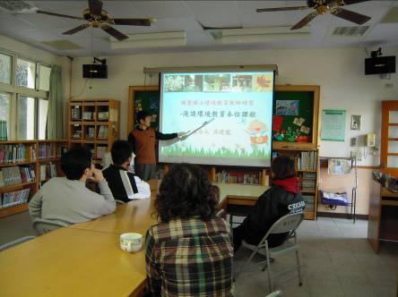
圖片說明 | 本校環境總籽教師說明環境教育研習內容  圖片說明  利用投影片說明憂鬱自傷量表
活動時間 | 100.3.9  活動時間  981028
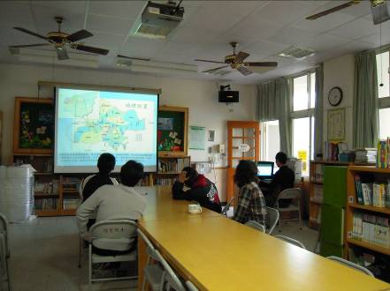
圖片說明 | 本校環境總籽教師說明環境教育研習內容  圖片說明  利用投影片說明憂鬱自傷量表
活動時間 | 100.3.9  活動時間  981028

